Waldorfská základní škola a mateřská škola Ostrava, PO:

Popis řešeného objektu
Základní škola a mateřská škola se nachází na ulici Na Mlýnici 611/36, na parcele č. 565, v k. území Přívoz. Objekt školy je tvořen několika navzájem propojenými částmi a celkem má tři nadzemní podlaží, podzemní podlaží a také prostor půdy, který není v současné době školou využíván. Součástí školy je také zahrada, která slouží jak dětem MŠ, tak i žákům ZŠ.

Popis záměru
S ohledem na stáří budovy je nutné provést rekonstrukci odborných učeben. Stavební úpravy se také budou týkat zajištění bezbariérového užívání objektu, tj. zajištění přístupu do všech podlaží výtahem, úpravy hygienického zařízení i odstranění stávajících bariér v kmenových učebnách.
V rámci příprav projektové dokumentace je možné zapůjčit si již částečně vypracovanou dokumentaci požadovaného záměru.
Požadavky na projektovou dokumentaci
Bezbariérové úpravy:
- vytvoření bezbariérového vstupu do objektu:
  - U hlavního vstupu do ZŠ nahradit dva stupně rampou odpovídajícího sklonu
  - Vnitřní schodiště za vstupními dveřmi vybavit šikmou elektrickou plošinou
  - Výměna vstupních dveří
- vybudování bezbariérového WC:
  - vybudování bezbariérové záchodové kabiny ve 3.NP + doplnění umyvadel dle kapacity
- umístění výtahu s nástupem ze dvora:
  - zpřístupnění všech nadzemních podlaží výtahem přistavěným vně budovy v západním koutě dvora v samonosné prosklené šachtě
  - v případě potřeby úpravy (zmenšení či posunutí + instalace mléčné fólie) oken hygienického zařízení přilehlých k výtahové šachtě
  - vybourání stávajícího schodiště + související úpravy dotčených prostor a konstrukcí včetně vstupu do jídelny (bod 4.)
  - v případě nutnosti také demolice přístavby nad kotelnou a následná úprava dotčených prostor a konstrukcí
Pozn.: V rámci návrhu umístění výtahu je nutné prověření stability stávajících okolních konstrukcí a případné navržení doplňujících opatření.

Jiné stavební úpravy:
- vytvoření nového vstupu ze dvora k jídelně
  - posunutí vstupu tak, aby se do kouta vešel výtah a byl přitom zachován stávající systém zásobování jídelny i přístup na hřiště
  - vybudování nového schodiště k posunutému vstupu

- PC učebna a jazyková učebna ve 2.NP
  - výměna stávající podlahy
  - výměna dveří vč. výměny / renovace zárubní, odstranění prahu a osazení přechodové lišty
- chemicko-fyzikální učebna ve 3.NP:
  - provedení nové podlahy – zrušení stávajících stupínků
  - úprava rozvodu vody (doplnění teplé vody)
  - rozvod elektřiny dle potřeby výuky + posouzení stávajícího osvětlení, příp. návrh osvětlení dle současných požadavků
  - výměna dveří vč. výměny / renovace zárubní, odstranění prahu a osazení přechodové lišty
  - úprava a rozšíření vestavných úložných prostor
- zeměpisno-přírodopisná učebna ve 3.NP:
  - provedení nové podlahy - zrušení stávajících stupínků
  - úprava rozvody vody (doplnění průtokového ohřívače pro přípravu teplé vody)
  - úprava stávajícího osvětlení
  - výměna dveří vč. výměny / renovace zárubní, odstranění prahu a osazení přechodové lišty
  - úprava a rozšíření vestavných úložných prostor
- odborný kabinet fyziky ve 3.NP:
  - úprava osvětlení
  - výměna podlahové krytiny
  - výměna dveří vč. výměny / renovace zárubní, odstranění prahu a osazení přechodové lišty
  - úprava a rozšíření vestavných úložných prostor
- poradenské centrum ve 3.NP:
  - propojení dvou místností – umístění nových dveří v příčce
  - úprava rozvody vody (doplnění průtokového ohřívače pro přípravu teplé vody)
  - oprava osvětlení
  - návrh dispozice včetně vybavení
  - výměna dveří vč. výměny / renovace zárubní, odstranění prahu a osazení přechodové lišty
- tkalcovská dílna ve 3.NP:
  - provedení nové podlahy – zrušení stávajících stupínků
  - úprava rozvody vody (doplnění průtokového ohřívače pro přípravu teplé vody)
  - návrh nového osvětlení dle současných požadavků
  - výměna dveří vč. výměny / renovace zárubní, odstranění prahu a osazení přechodové lišty
  - prověření rozvodů elektřiny a případná úprava (v místnosti budou umístěny el. šicí stroje)
Úpravy exteriéru:
- výsadba okrasných dřevin a rostlin před hlavním vstupem z ulice Na Mlýnici
- instalace bezpečnostního kamerového systému

Doplňující požadavky
- Je žádoucí, aby nově navržené úpravy respektovaly současné požadavky školy a platnou legislativu (především vyhlášku č. 410/2005 Sb. o hygienických požadavcích na prostory a provoz zařízení a provozoven pro výchovu a vzdělávání dětí a mladistvých a vyhlášku 398/2009 o obecných technických požadavcích zabezpečujících bezbariérové užívání staveb).
- Při návrhu hygienického zařízení nesmí dojít ke snížení stávající kapacity a výsledná kapacita hygienického zařízení celé školy musí splňovat současné předpisy.
- Pokud bude zasahováno do stávajícího hygienického zařízení a dojde k bouracím pracím, je nutná výměna dlažby a obkladů v celé místnosti.
- Vybavení učeben a konektivita budou zajišťovány jinými dodavateli, se kterými je potřeba v rámci návrhu dispozice učeben spolupracovat.
- V učebnách, které budou vybaveny počítači, je nutné navrhnout řešení vedení kabeláže a s tím spojené stavební úpravy podlah a jiných dotčených konstrukcí.
- Všechny prostory dotčené stavebními úpravami budou vymalovány a bude proveden následný úklid.
- Před zpracování PD je nutná prohlídka všech prostor dotčených stavebními úpravami.
- V případě zjištění neočekávaných skutečností, které nedovolují navrhnout požadované úpravy, bude po konzultaci s investorem navrženo obdobné řešení.

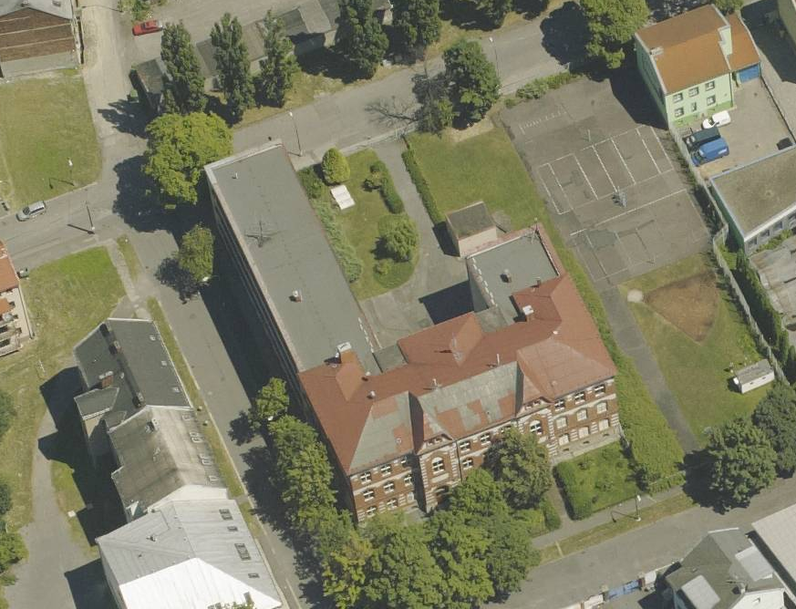
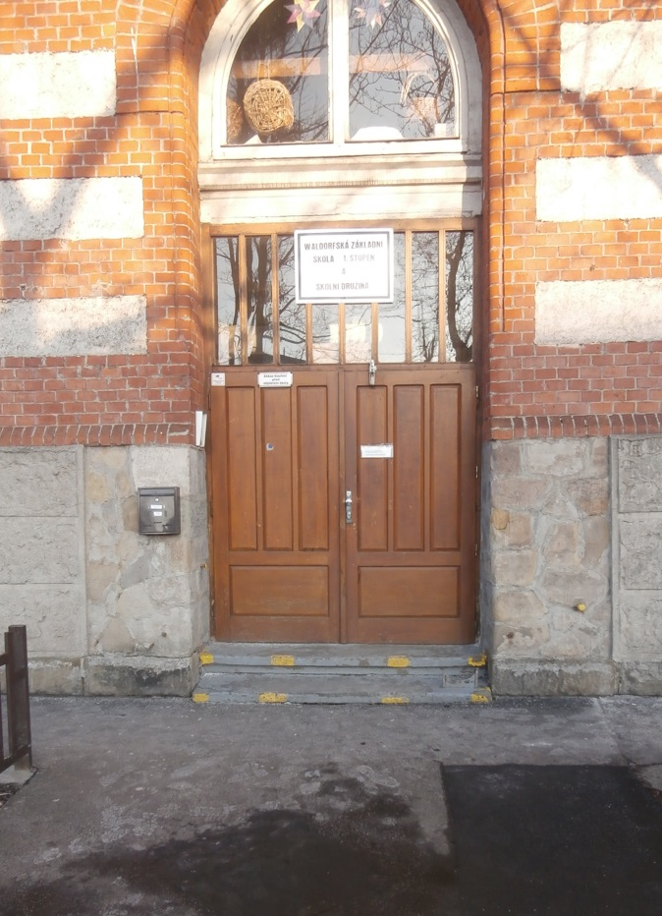
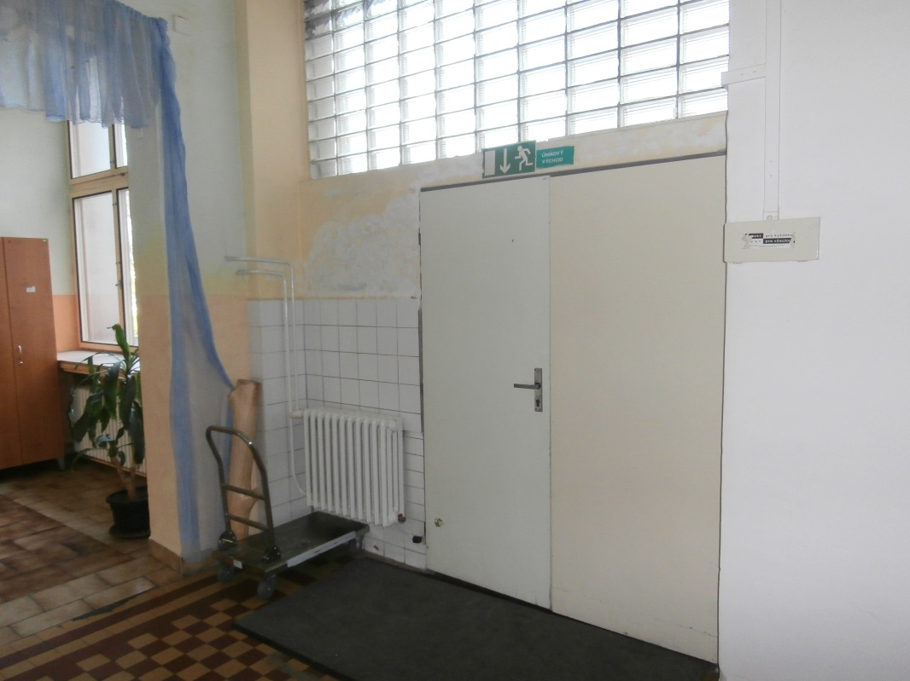
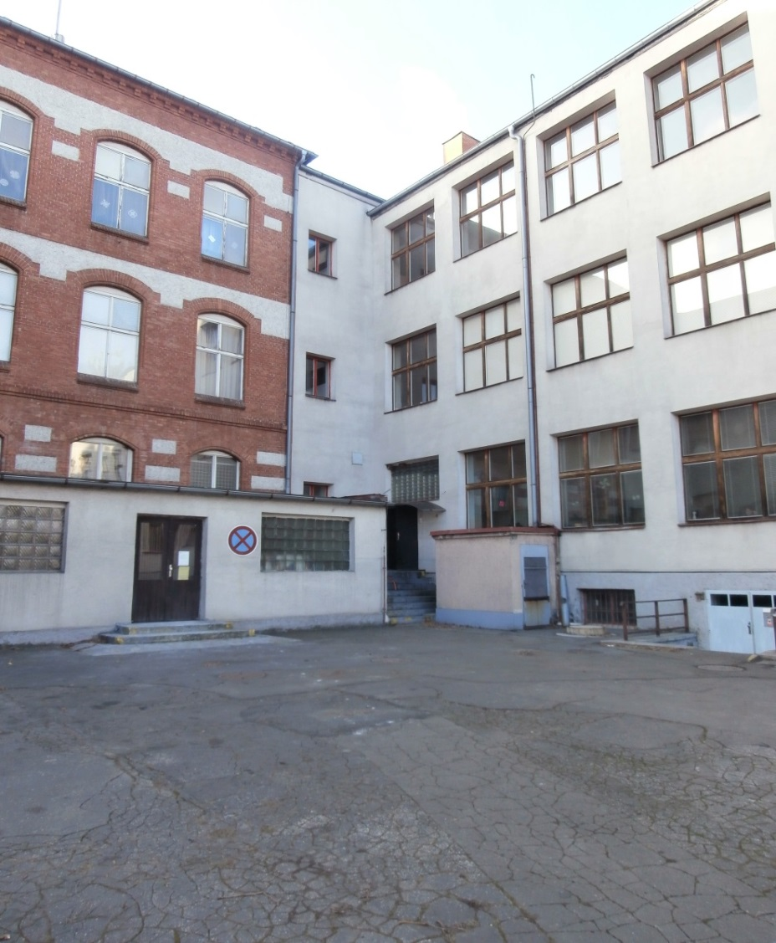
Fotodokumentace:

Foto č. 2 – situace:
Umístění výtahu

Foto č. 1 – hlavní vstup:

Foto č. 3 – dvorní fasáda:
Umístění výtahu
Foto č. 4 – dveře na dvůr:
Posunutí a vytvoření výstupu z výtahu

